Bac S – Sujet de SVT – Session 2019 – Polynésie

1ère PARTIE : (8 points)

GÉNÉTIQUE ET ÉVOLUTION

Synthèse (sur 5 points)

La combinaison des mutations et du brassage génétique au cours de la méiose et de la fécondation permet la diversification génétique des êtres vivants. Des anomalies de méiose peuvent être sources de diversification du vivant, notamment par la formation de familles multigéniques.

Montrer comment des anomalies au moment de la méiose peuvent être à l’origine d’une famille multigénique.

Votre exposé sera structuré avec une introduction et une conclusion et accompagné d’un schéma de synthèse.

QCM (sur 3 points)

Répondre aux questions du QCM en écrivant sur la copie, le numéro de la question et la lettre correspondant à l’unique bonne réponse.

1. Les brassages génétiques :
a) correspondent à la succession de la fécondation et de la méiose.
b) permettent la stabilité du caryotype lors de la méiose.
c) sont à l’origine de nouvelles combinaisons d’allèles chez les descendants.
d) impliquent toujours un crossing-over.

2. En considérant deux gènes liés subissant un crossing-over, le croisement test (ou test-cross) de deux individus donne parmi les descendants :
a) quatre phénotypes d’égales proportions.
b) deux phénotypes d’égales proportions.
c) des phénotypes parentaux supérieurs en nombre aux phénotypes recombinés.
d) des phénotypes parentaux inférieurs en nombre aux phénotypes recombinés.

3. Une diversification génétique du vivant résulte systématiquement :
a) d’une modification du génome d’un être vivant.
b) d’une association symbiotique entre deux espèces différentes.
c) de l’apprentissage d’un comportement nouveau dans une population.
d) d’une mutation d’un gène.

2ème PARTIE – Exercice 1 (3 points)

LE DOMAINE CONTINENTAL ET SA DYNAMIQUE

De retour d’un stage de géologie dans les Alpes, deux élèves de terminale scientifique débattent de l’origine des roches observées dans le Massif du Chenaillet et du Queyras.
L’un affirme que, dans une zone de collision, les roches du plancher océanique observées ont subi une subduction alors que l’autre pense que ces roches n’ont pas forcément subi une subduction.

À partir de l’étude des documents et de leur mise en relation, donner un argument qui permet d’affirmer que les roches du Queyras ont subi une subduction contrairement à celles du Chenaillet.

DOCUMENT DE RÉFÉRENCE
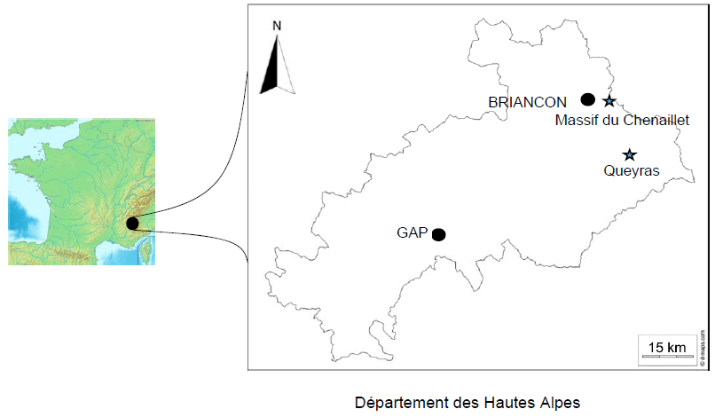

Documents 1 : Tableau présentant les deux roches trouvées dans les Alpes.

Nom et localisation de  la roche | Photographies légendées de la roche
Métagabbro du  Chenaillet | 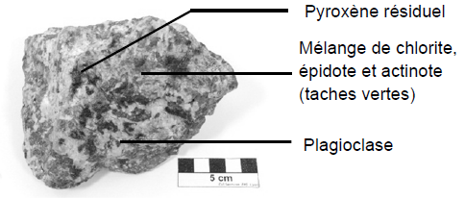
Métagabbro du  Queyras | 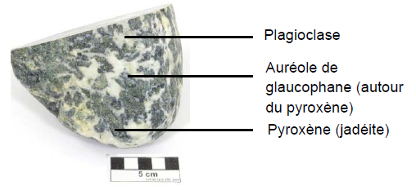
D’après la lithothèque de l’ENS de Lyon.
Document 2 : Diagramme pression-température et champs de stabilité des minéraux susceptibles de se former dans une croûte océanique.

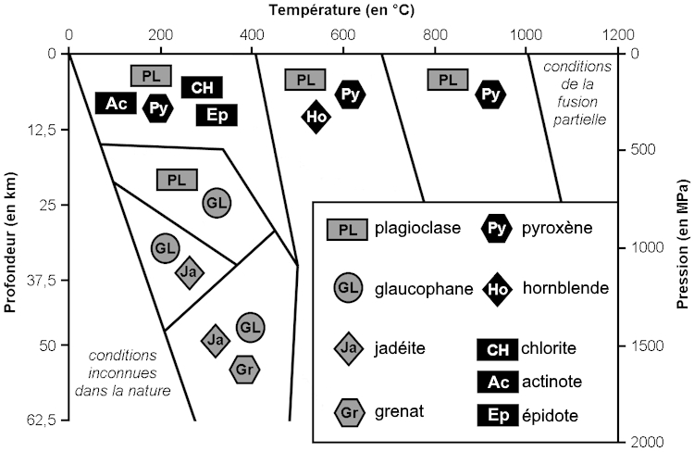

D’après http://svt.ac-besancon.fr

2ème PARTIE – Exercice 1 (3 points)

GÉNÉTIQUE ET ÉVOLUTION

Vie fixée des plantes

Par leur vie fixée, les végétaux sont régulièrement exposés aux attaques d’insectes.
Beaucoup d’entre eux possèdent des défenses chimiques pour se protéger.

À partir de l’étude des documents proposés, de leur mise en relation et de l’utilisation des connaissances, donner les arguments permettant de valider les notions présentées dans le document de référence.

DOCUMENT DE REFERENCE : Réponse d’un plant de tomate suite à un broutage d’insecte.

Certains travaux scientifiques sur plusieurs végétaux montrent que lors du broutage de feuille par un insecte, une protéine appelée systémine est produite. Cette protéine, circulant dans toute la plante, serait à l’origine de la production de protéines de défense.

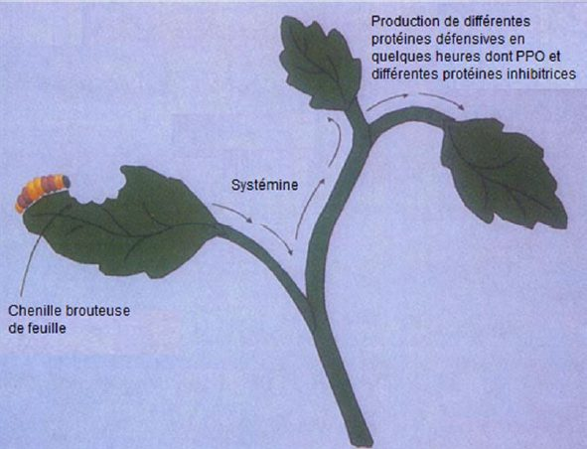

PPO : PolyPhénolOxydase.
D’après Bergey et coll.1996 PNAS 93.

Document 1 : Activité de la PolyPhénolOxydase après broutage d’une feuille de tomate et sans broutage.

La PolyPhénolOxydase (PPO) est une enzyme qui perturbe fortement la digestion des insectes. Son activité est déterminée en fonction de la quantité de protéines qu’elle dégrade.
La feuille A subit un broutage expérimental au temps 0.
La feuille B subit une injection de solution tampon au temps 0. L’injection entraîne une blessure au niveau de la piqûre.
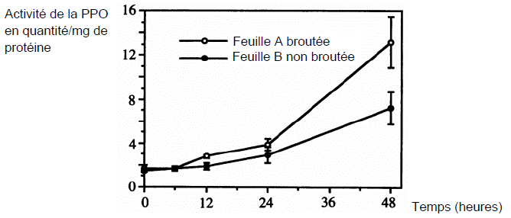
D’après Constabel et coll.1995. Plant Biology ; Vol. 92.

Document 2 : Activité de la PolyPhénolOxydase après injection de systémine dans une feuille de tomate.

La systémine est une petite protéine de 18 acides aminés produite par les plantes.
L’injection de la systémine est réalisée au temps 0.
L’injection, au temps 0, de la solution témoin entraîne une blessure au niveau de la piqûre.
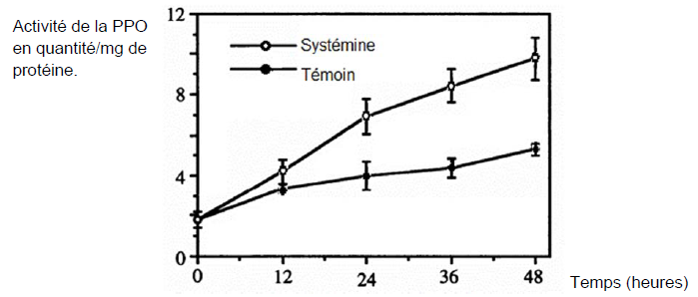

D’après Constabel et coll. 1995 . Plant Biology ; Vol. 92.

Document 3 : Électrophorèse de quelques ARNm extraits de feuilles de tomates, témoins et broutées.

Lors de cette électrophorèse, les différents ARNm présents dans les feuilles sont récupérés puis soumis à un champ électrique. Ces ARNm vont migrer selon leurs compositions moléculaires et pourront ainsi être identifiés.
Inh I et II, Cys, CDI sont différentes protéines de défense.
ProSYS est une molécule dont la maturation aboutit à la systémine.

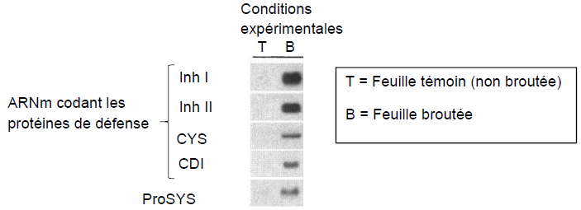

D’après Constabel et coll. 2000. Plant Physiology.Vol. 124.

Document 4 : Électrophorèse de l’ARNm codant la PolyPhénolOxydase accumulé dans une plante broutée.

Une feuille broutée et une feuille saine provenant du même plant de peuplier sont prélevées après broutage expérimental. Cette électrophorèse permet de montrer l’évolution de la quantité d’ARNm codant la PPO au cours du temps dans les deux feuilles.
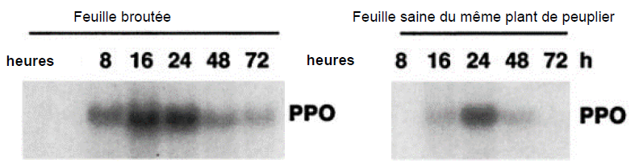

D’après Constabel et coll.2000. Plant Physiology. Vol. 124.

2ème PARTIE – Exercice 2 (Enseignement de spécialité). 5 points.

ATMOSPHÈRE, HYDROSPHÈRE, CLIMATS : DU PASSÉ À L’AVENIR

Les régions arctiques sont caractérisées par un sol constamment gelé depuis des milliers d’années, appelé pergélisol ou permafrost. Sous l’effet du réchauffement climatique, ce pergélisol a amorcé un dégel qui inquiète les climatologues.

À partir de l’étude des documents, de leur mise en relation et de l’utilisation des connaissances, expliquer pourquoi certains scientifiques pensent que la fonte du pergélisol pourrait accélérer le réchauffement climatique.

Document 1 : Le pergélisol de l’hémisphère nord.

Document 1a : Répartition actuelle du pergélisol dans l’hémisphère nord.

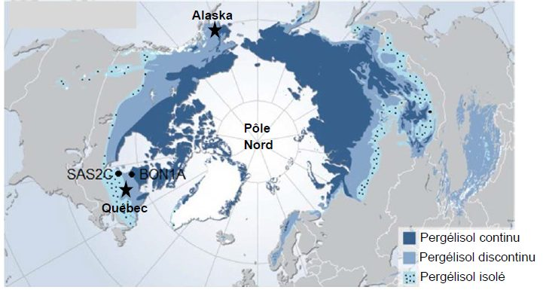
Le pergélisol représente 25% des terres émergées dans l’hémisphère nord. C’est le plus gros réservoir de carbone continental de la planète, devant les réserves de combustibles fossiles. Cela représente deux fois plus de carbone que n’en contient actuellement l’atmosphère.

D’après https://lejournal.cnrs.fr/articles/pergelisol-le-piege-climatique, consulté en novembre 2018

Document 1b : Évolution de la température du pergélisol à 20 mètres de profondeur en Alaska entre 1978 et 2008.
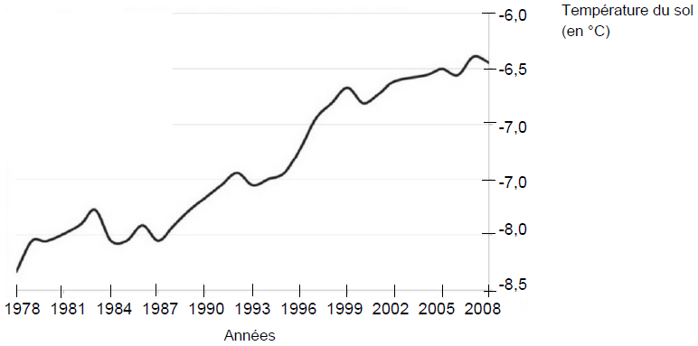
D’après https://leau-vive.ca/Societe/pergelisol-et-impacts-sur-les-communautes-nordiques, consulté en novembre 2018

Document 2 : Évolution des mares de thermokarst liée au réchauffement du pergélisol.

Document 2a : Résultat de la fonte du pergélisol : les mares de thermokarst.
La fonte de la glace du pergélisol provoque des affaissements qui se remplissent d’eau, formant des mares de thermokarst.
Les points 1 à 4 marquent l’évolution de certaines mares de thermokarst entre 2010 et 2012 dans la région de Québec, Canada. Au point « 4 », nous pouvons remarquer la fusion de deux mares.
Par ailleurs, on constate que plus les mares sont grandes, plus elles sont profondes.

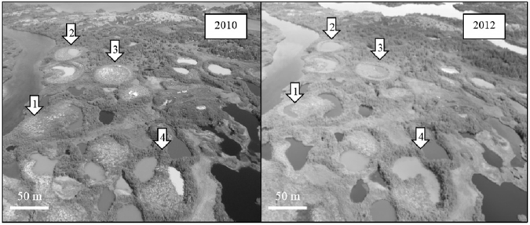
D’après Alex Matveev, Université de Laval, Québec, 2018

Document 2b : Évolution de la fréquence des mares de thermokarst entre 1959 et 2006 au nord du Québec, Canada.

Ce document présente la fréquence des mares de thermokarst en fonction de leur superficie. Les lignes verticales en pointillés indiquent pour chaque année la taille moyenne et la taille maximale des mares de thermokarst.

n = nombre de mares de thermokarst comptabilisé.

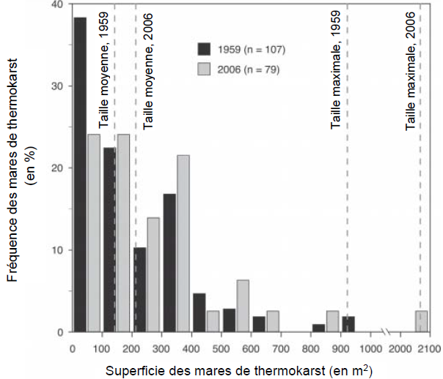

D’après Bouchard et coll., 2014, Artic, Antartic, and Alpine Research, Vol.46.

Document 3 : Concentration de CH₄ et de CO₂ en fonction de la profondeur de mares de thermokarst à deux stades différents de développement.

CH₄ et CO₂ sont des gaz à effet de serre. Plus la concentration de ces gaz dissouts présents dans les mares de thermokarst augmente plus ils diffusent dans l’atmosphère.

Document 3a : Concentration de CH₄ et de CO₂ en fonction de la profondeur d’une mare de thermokarst en début de développement (site BON1A localisé au nord du pergélisol canadien).
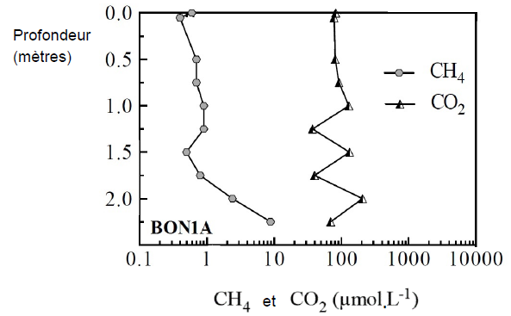

D’après Alex Matveev, Université de Laval, Québec, 2018

Document 3b : Concentration de CH₄ et de CO₂ en fonction de la profondeur d’une grande mare de thermokarst (SAS2C localisé au sud du pergélisol canadien).
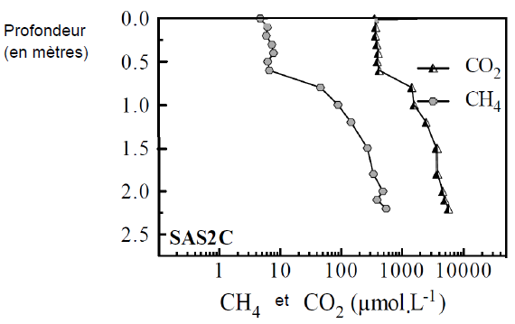

D’après Alex Matveev, Université de Laval, Québec, 2018

Document 4 : Modélisation de l’évolution de la dégradation du pergélisol (a) et des émissions de carbone cumulé (b).

La modélisation de la dégradation du pergélisol (diminution du volume de sol gelé) et des émissions de carbone cumulé se fait selon 4 scénarios possibles et pour 3 années : 2040, 2100 et 2300.
Du scénario RCP 2.6 au scénario RCP 8.5, les émissions de carbone prises en compte sont de plus en plus importantes.

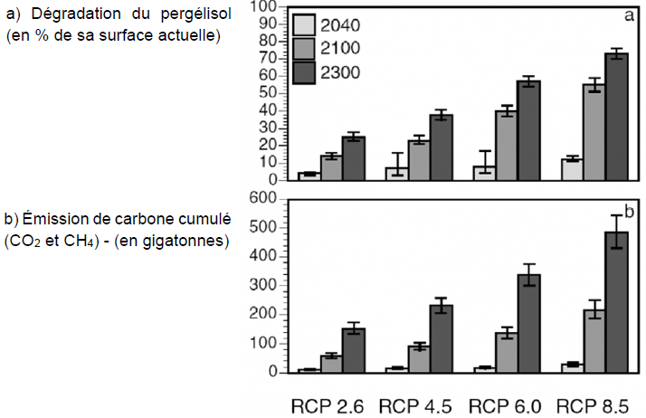

D’après Schuur et coll. Climatic Change, Vol. 119, 2013, pp. 359-374

